Информация
о состоянии охраны труда и производственного травматизма в организациях, осуществляющих деятельность на территории муниципального образования Алапаевское за 1 полугодие 2024 года

На основании постановления Администрации МО Алапаевское от 28.11.2022 года № 1661 «Об утверждении Плана мероприятий по улучшению условий и охраны труда в организациях МО Алапаевское на 2023 –
2025 годы» ежеквартально проводится мониторинг состояния условий и охраны труда (включая специальную оценку труда) в организациях, осуществляющих деятельность на территории МО Алапаевское. Один раз в полугодие проводится анализ состояния профессиональной заболеваемости в МО Алапаевское. В течение года в средствах массовой информации, на официальном сайте МО Алапаевское освещаются вопросы охраны труда, проводится мониторинг обязательных предварительных медицинских осмотров.
В мониторинг по охране труда входит 18 организаций. По состоянию на 01.07.2024 года численность работающих по данным организаций составила 3 453 человека, в том числе 1 899 женщин.
В 1 полугодии 2024 года в организациях и предприятиях (отчитавшихся), расположенных на территории МО Алапаевское количество травмированных составило 1 человек, снижение к уровню прошлого года на 6 человек.
Уровень производственного травматизма или коэффициент частоты травматизма (число несчастных случаев на 1000 работающих) (далее - Кч) за 1 полугодие 2024 года составил 0,3 случая к среднесписочной численности.
В отчетном периоде несчастный случай произошел в сельскохозяйственном предприятии.

Динамика производственного травматизма
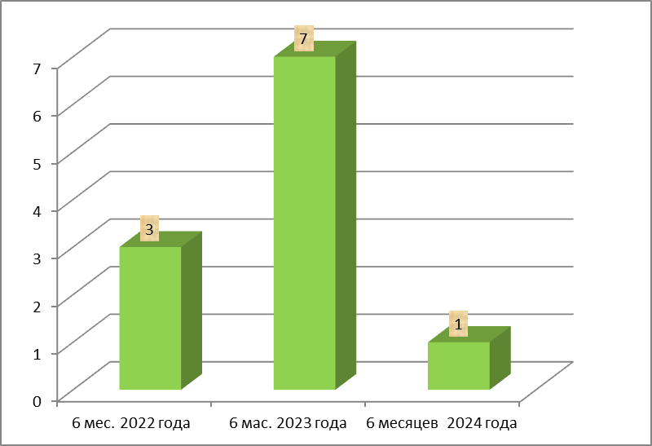

Анализ несчастных случаев показывает, что наибольшее число случаев (от общего числа пострадавших) произошло:

Виды причин | 1 полугодие  2024 г. % | 1полугодие  2023 г. %
- падение пострадавшего с высоты | - | 42,9
- падение, обрушение, обвалы предметов, материалов, земли и т.п. | - | 14,3
- воздействие движущихся, разлетающихся, вращающихся предметов и деталей; | - | 42,8
- повреждение в результате контакта с животными, насекомыми и пресмыкающимися | 100 | -

Затраты на мероприятия по охране труда в 1 полугодии 2024 года составили 47 659,2 тыс. руб. (1 полугодие 2023 года – 28 749,3 тыс. руб.), что составляет 165,8% к уровню прошлого года.

Основные направления денежных средств:
млн.руб.
Мероприятия | 1 полугодие  2023 г. | 1 полугодие  2023 г.
- на приобретение средств индивидуальной защиты, спецодежды, спецжиров, молока, моющих средств, первичных средств пожаротушения, вакцины, медикаментов | 14,1 | 31,2
- проведение медосмотров | 1,6 | 2,9
- на ремонтные работы | 21,0 | 14,1
- оздоровительные мероприятия (путевки в д/о, витаминизация) | 1,3 | 0,5
- установка и эксплуатация автоматизированной и пожарной сигнализации | 4,0 | 2,6

В среднем на 1 работающего на охрану труда в 1 полугодии 2024 года организациями затрачено 13 800 рублей (за АППГ – 7 970 рублей).
Один раз в полугодие проводится мониторинг и анализ состояния охраны труда, производственного травматизма на предприятиях и в организациях муниципального образования Алапаевское.
Оказывается методическая помощь организациям по вопросам охраны труда, информирование о действующих нормативных правовых актах по охране труда и содействие в обеспечении ими организаций на территории муниципального образования Алапаевское.
В целях сокращения производственного травматизма работодателям рекомендуется направить усилия на следующие направления работы организации:
- повышение эффективности работы по снижению рисков нечастных случаев на производстве;
- улучшение организации и качества обучения работников профессиональным навыкам;
- содержание в технически исправном состоянии оборудования, зданий и сооружений, коллективных средств защиты, своевременном проведении им планово-предупредительных осмотров и ремонтов.
Так же работодателям рекомендовано организовать периодические медицинские осмотры работников в центре профпатологии и лечебно-профилактических учреждениях.

Алена Вадимовна Емельянова
8(34346) 3-40-99

